Riportiamo di seguito degli esempi di testo da postare sui social media (opzioni di immagine in allegato) per aiutarti a promuovere tra i membri l’argomento relativo a salute e benessere di questo mese, ovvero come gestire lo stress. Puoi condividere questi contenuti sulle tue piattaforme di comunicazione interne e sui tuoi account LinkedIn, a seconda dei casi.

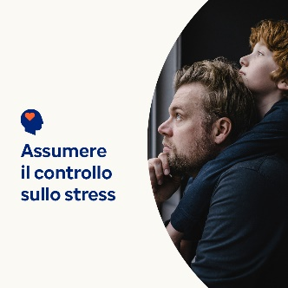

- Il 7 aprile è la Giornata mondiale della salute. Dai un’occhiata a questi suggerimenti di auto-aiuto per gestire lo stress e proteggere la tua salute e il tuo benessere. optumwellbeing.com/newthismonth/it-IT #employeehealth #wellbeing #worldhealthday

- Lo stress fa per natura parte della vita, ma si può avere un maggiore controllo su quanto influisce sulla propria vita. Questo articolo offre approcci pratici per allentare la pressione. optumwellbeing.com/newthismonth/it-IT #employeehealth #wellbeing #worldhealthday

- Stai cercando un modo divertente per ridurre lo stress? Rendi divertente il tuo momento di gioco sensoriale! Ecco una semplice ricetta per la pasta modellabile, con l’impiego di ingredienti comuni. optumwellbeing.com/newthismonth/it-IT #employeehealth #wellbeing #worldhealthday

- È un dato di fatto: gli animali domestici possono migliorare la tua vita. Scopri in che modo, e come valutare se prendere un animale domestico è la scelta giusta per te. optumwellbeing.com/newthismonth/it-IT #employeehealth #wellbeing #worldhealthday

Come pubblicare su LinkedIn:
- Apri il tuo account LinkedIn.
- Seleziona il tuo testo preferito (collegamento compreso) dall’alto. Copia + incolla.
- Scegli la tua immagine preferita e aggiungila al post (salva l’immagine su disco, quindi seleziona “aggiungi foto” prima del passaggio successivo).
- Fai clic su “pubblica”.

